-Incluir Logo de la Empresa-

Junio 23, 2020

Alaska Occupational Safety and Health
Consultation and Training
1251 Muldoon Road, Suite 109
Anchorage, Alaska 99504
Email: Anchorage.LSS-OSH@alaska.gov

Re: PLAN CONTINGENCIA Y PREPARACION ANTE EL VIRUS COVID-19 Conforme (OSHA 3992-03 2020)

Estimada Director Knowles:
Incluimos nuestro Plan de Contingencia conforme OSHA- 3992-03-2020 para atender el Coronavirus (COVID-19) en nuestras facilidades. Aunque toda la gerencia es responsable de garantizar seguir con las acciones delineadas, hemos seleccionado a (ingrese el nombre del personal designado) como coordinador del mismo. Este plan aplica a todos nuestros empleados y la gerencia.
Las acciones que hemos identificado y resultantes de este plan están delineadas en ayudar a identificar niveles de riesgo en la empresa, ajustando según necesario las medidas de control. Es de importancia contar con un plan de comunicación y orientación para todos nuestros empleados sobre el COVID-19. Este plan se concentra en:
- Evaluar los peligros a cuáles los trabajadores pueden estar expuestos.
- Evaluar el riesgo y nivel de exposición de los empleados en el desempeño de sus tareas
- Establecer las medidas que atiendan y minimizan el riesgo
- Asegurar trabajadores tomen medidas de protección para prevenir exposición y propagación
- Limitar los contactos sociales en áreas de trabajo
- Uso de equipo de protección en áreas de trabajo
- Implementar un plan de mantenimiento /higiene
¡Estamos comprometidos con la salud y seguridad de todos nuestros empleados!
Cordialmente,

(ingrese el nombre del personal con autoridad de firma)

-Incluir Logo de la Empresa-

PLAN DE CONTINGENCIA Y PREPARACION
ANTE EL VIRUS COVID-19
(OSHA 3992-03 2020)

Preparado Por: | (ingrese el nombre del personal designado)
Fecha:

PLAN DE CONTINGENCIA Y PREPARACION
ANTE EL VIRUS COVID-19
(OSHA 3992-03 2020)

INTRODUCCION
La enfermedad del coronavirus COVID-19 es una afección respiratoria causada por el virus SARS-CoV-2. Comenzó en la Ciudad de Wu-Han, China y se ha propagado a otros países alrededor del mundo, incluyendo Estados Unidos y Puerto Rico. Para reducir el impacto de las condiciones del brote del COVID-19, La Administración de Seguridad y Salud Ocupacional emitió las guías (OSHA 3992-03 2020) a seguir sobre la Preparación de los Lugares de Trabajo para el virus COVID-19.

El contenido de esta guía incluye recomendaciones y normas obligatorias de seguridad y salud. Las recomendaciones están destinadas a ayudar a proporcionar un lugar de trabajo seguro y salubre. A tenor con estas guías, nuestra empresa Alaska MEP [ingrese el nombre de la compañía] ha tomado las medidas necesarias para prevenir y disminuir los riesgos de contagio y propagación del virus COVID-19 en nuestras facilidades protegiendo así nuestros empleados. A estos efectos, nuestros empleados recibirán orientación del plan de contingencia y preparación que hemos delineado ante el virus COVID-19. Esto incluye empleados actuales y aquellos por comenzar. Se Los empleados de la empresa de acuerdo a la pirámide de riesgo para COVID-19 (ver anejo) son de “Riesgo de medio exposición”.

Este plan estará visible en la empresa en lugares pre- seleccionados para que todos puedan seguir. Se requerirá la firma a todos los empleados y gerenciales indicando que fue orientado y está comprometido en cumplir las reglas según establecidas. Aquellos que no cumpla con estas guías estarán sujetos a las medidas disciplinarias de la empresa.

I. Controles (Fuente: OSHA 3992-03 2020)
A. Protección para nuestros empleados - A estos efectos se incorporan las siguientes medidas de seguridad:NAME
- Monitorear comunicaciones de salud pública y recomendaciones relacionadas al COVID-19 y establecer canal de comunicación efectiva para informar y orientar a los empleados.
- Establecer una distancia física no menor de seis (6) pies entre cada empleado en su área de trabajo para minimizar el contacto cara a cara entre los empleados.
- Proveer equipo de protección tales como; guantes, traje, mascarillas y/o escudo facial o gafas. Este equipo variará por empleado según tarea, riesgos y exposiciones.
- Alternar turnos de producción (de ser necesario)- en XXXX con XXXX horas cada uno. El número máximo de empleados en producción será de ___ para mantener una distancia física de no menor de seis (6) pies.
- Mantener de manera remota aquellos empleados de oficina o gerenciales cuyas tareas puedan así ejecutar. De no ser posible, las reglas de separación aplicarán a este grupo.
- Monitorear ausentismo y sus razones para evitar que aquellos enfermos regresen al trabajo.
- Restringir la entrada de empleados con síntomas parecidos a COVID-19 y remover de inmediato aquellos que reflejen síntomas.
- Evitar/minimizar reuniones grupales aún en las áreas de descanso y baños.
- Limitar la entrada de visitantes y otros. De estos ser necesarios, tendremos lista y su interacción con empleados.
- Entregar copia de la Guía para el COVID-19 y tener una copia visible en las entradas y salidas de los empleados.

B. Las buenas prácticas de higiene y control de infecciones incluirán:
- Colocar envases de “Hand Sanitizers” en las entradas de la empresa según identificadas
- Asegurar el uso del “Hand Sanitizers” en las áreas de salidas y entradas de los empleados
- Promover el lavado frecuente de manos. Para esto tendremos accesible un lugar con agua y jabón para lavar las manos. También habrá disponible “Hand Sanitizer” o toallitas de mano con un mínimo de 60% de alcohol.
- Colocar rótulos a través de la empresa , especialmente en los baños, para promover la práctica de higiene
- Alentar hábitos respiratorios tales como cubrir la boca al toser y estornudar.
- Colocar rótulos relacionados con las mejoras prácticas hábitos respiratorios.
- Proveer papel higiénico y depósitos para la basura y asegurar el recogido diario.
- Desalentar, el uso de celulares, teléfonos, escritorios, herramientas, oficinas y equipo de trabajo de otros empleados.
- Limpiar y desinfectar diariamente- mañanas y tardes- las superficies de trabajo, equipo, y herramientas de trabajo. Asegurar utilizar químicos contra el SARS-CoV-2.
- Identificar áreas de trabajo propensas de alto riesgo para desinfectar/limpiar las mismas tales como perillas de puertas, interruptores de luz, lavamanos y fregaderos, teléfonos, inodoro y urinales, dispensadores de papel, teclados, hornos de microondas, máquinas expendedoras, estaciones de trabajo
Ejemplo de rotulo para colocar en los servicios sanitarios (baños
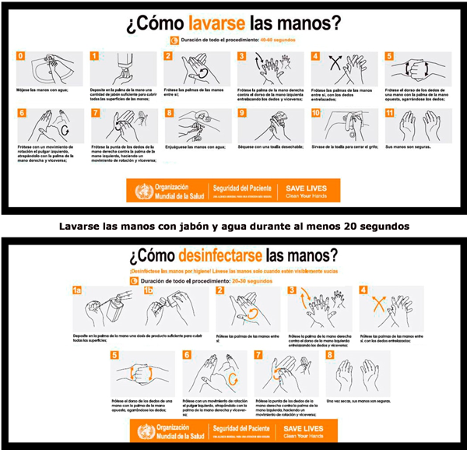

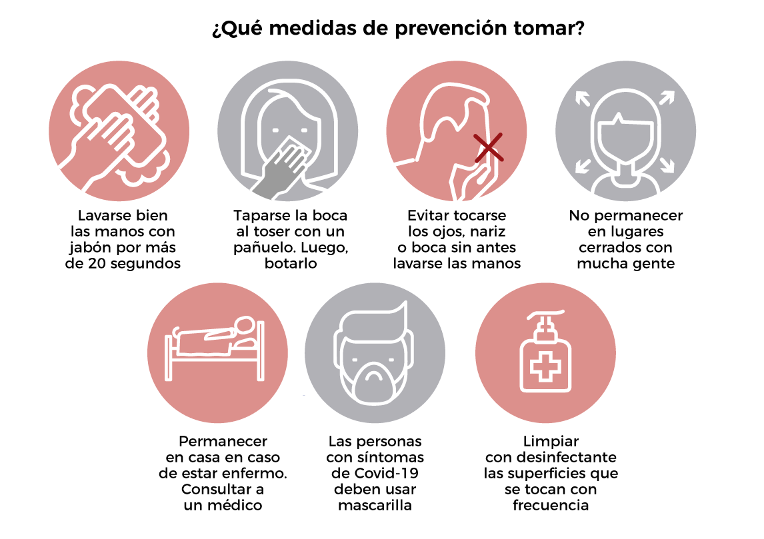

C. Políticas y procedimientos para identificar y aislar con prontitud aquellos empleados contagiados para la protección de todos. Esto incluye:
- Asegurar que los empleados entiendan su responsabilidad de informar con rapidez y urgencia, si presentan señales y síntomas del COVID-19, o de sospechar alguna posible exposición.
- Coordinar y mantener programa de comunicación sobre síntomas COVID-19, como atender los mismos.
- Comunicar a empleados la importancia de informar sobre parientes, vecinos enfermos para evitar el contagio en lugar de empleo.
- Contar con un protocolo para aislar inmediatamente en un lugar acordado empleados que muestran señales y/o síntomas del COVID-19.
- Orientar empleados sobre los lugares disponibles para atender su cuidado de salud. Notificar autoridades pertinentes si fuese necesario y familiares.
- Paralizar las tareas para remover empleados con síntomas y orientar posible exposición a los demás empleados
- Implementar protocolo limpieza y desinfección en áreas de trabajo cuando se advierta de un empleado con síntomas similares a COVID-19
- Activar el protocolo de limpieza cuando se reciba notificación de empleado resultante positivo a pruebas COVID-19.
- Detener por un día las operaciones para desinfectar en su totalidad utilizando los servicios o acciones acordadas.

D. Clasificar los empleados según los criterios de riesgo en las empresas:
1. Mantener clasificación de riesgos por empleados según las actividades. Dicha clasificación estar visible para conocimiento de todos
2. Notificar empleados de su clasificación de riesgo, implicaciones y medidas de seguridad que apliquen

Ejemplos y observaciones aplicables:
- Estación o lugar para ofrecer primera ayuda - clasificado como Riesgo Alto.
- En la mayor parte de las operaciones de manufactura, el Riesgo Medio (operadores, supervisores, mantenimiento, oficinas que interactúan con los empleados (HR).
- Actividades que operan de manera separada y que no interactúan con los empleados directamente (ej. Finanzas) entran en la categoría de Riesgo Bajo.
- Empleados que puedan tener contacto con el público- Riesgo Medio.

Desarrollar, implementar y comunicar las flexibilidades y protecciones del lugar de trabajo
- Alentar de manera activa, a que empleados enfermos permanezcan en sus hogares.
- Orientar sobre las políticas de licencia por enfermedad para atender la salud y seguridad de todos.
- Trabajar en conjunto con compañías proveedores de trabajadores para que aquellos que estén enfermos permanezcan en sus hogares.
- Informar a los empleados sobre políticas y procedimientos para mantenerse en sus hogares de necesitar cuidar algún pariente enfermo por COVID-19
- Mantener comunicación con empleados para atender situaciones de paga, licencias, seguridad, salud y otros asuntos que pudieran surgir.
- Promover que las solicitudes de trabajo se completen en línea
- Proveer material informativo, de educación y adiestramiento adecuados, utilizables y sobre la seguridad y salud de los trabajadores, incluyendo prácticas de higiene apropiadas y el uso de cualquier control en el trabajo

Inicio Operaciones

Para el inicio de las operaciones se indicará la entrada designada a las facilidades. A la entrada se tomará la temperatura y aquel personal que registre temperaturas sobre lo requerido no podrá acceder las facilidades. Se orientará a para buscar asistencia. Además de lo anterior se incluye, pero no se limita a:

- Llamar a cada empleado para saber sobre su bienestar y el de sus familias.
- Hay que asegurar que está disponible y dispuesto a regresar a trabajar.
- Completar la limpieza/ desinfectante de las facilidades y áreas de trabajo
- Establecer el espacio de distanciamiento entre estaciones de trabajo para asegurar al menos 6’ de separación entre sus compañeros
- Determinar entrada (puerta ) designada para acceder y salir de las facilidades- rotular la misma
- Establecer horarios de entrada y salida y grupos de trabajo- incluyendo meriendas y almuerzos
- Reunir los empleados para repasar las medidas de seguridad y atender sugerencias.
- Entregar/ requerir uso de mascarillas en todo momento y por todos los empleados.
- Repasar el uso de adecuado de las mascarillas y guantes y otros equipos
- Requerir dejar área limpia al terminar la jornada de trabajo-incluyendo desinfectar la misma
- Informar horario y protocolo para visitas suplidores y otros-

Uso de mascarillas

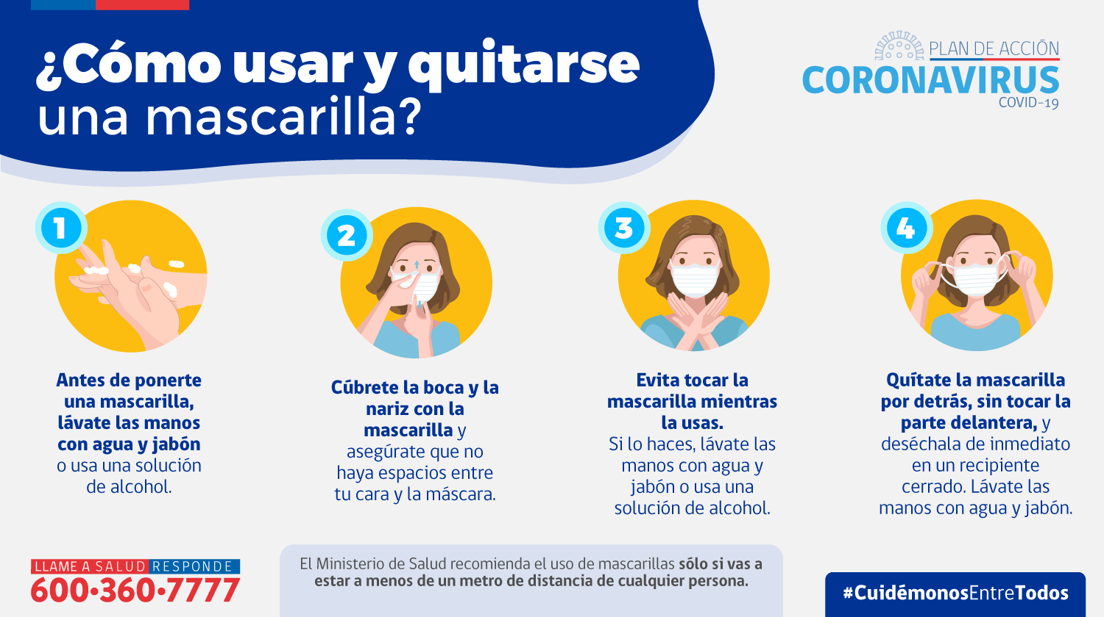

Nuestro plan provee medidas para mitigar el impacto de contagio relacionado con COVID-19 y otros relacionados
Sabemos que pueden haberse pasado inadvertidamente otras acciones, por lo que este plan está sujeto a revisiones que permitan atender y mejorar prácticas de salud de los empleados

